**题目描述：**

**假设有五个作业A,B,C,D,E，到达系统的时间分别为0,1,2,3,4, 服务时间分别为4,3,5,2,4。请采用先来先服务、短作业优先和最高相应比算法进行调度，计算相应完成时间、周转时间、平均周转时间、带权周转时间、平均带权周转时间，并进一步比较说明各个算法的性能。**

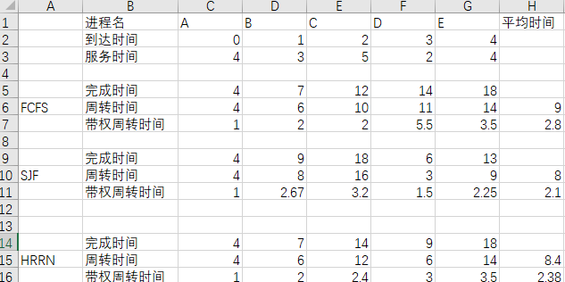

FCFS算法比较简单，有利于CPU繁忙的作业和长作业，而不利I/O繁忙的作业和短作业

SJF算法能有效降低作业的平均等待时间，缩短进程的平均周转时间，提高了吞吐量。但是对长作业不利

HRRN算法既考虑了作业的等待时间，也考虑了作业的运行时间，是一种动态优先级调度算法。

对于本题而言SJF算法的平均周转时间和平均带权周转时间最短，因此采用 SJF 算法的效率最高。